ご意見・ご要望をどうぞ。 ☆くらし・税金・教育などの相談は 西澤伸明38‐4949 丸山光雄38‐3123 松元たけし38‐3875
◎日本共産党の見解を紹介します。メール shigakoura.jcp@ares.eonet.ne.jp ホームページもごらんください【「西澤伸明」で検索】
甲良民報
2020年2月2日 776号
発行責任：日本共産党甲良町議員
連絡：甲良町在士373（西澤）
Tel：38-4949 Fax：38-2242

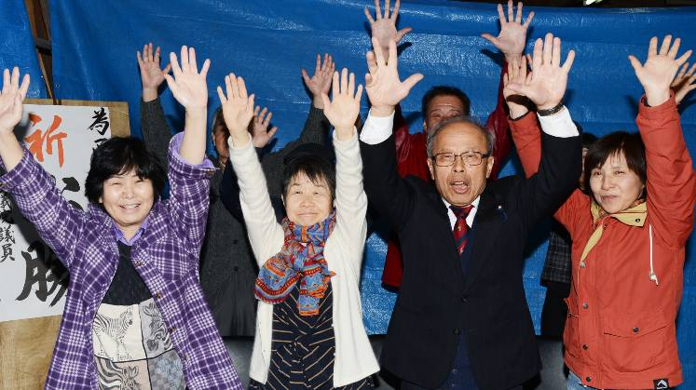

甲良民報
2019年2月24日 751号
発行責任：日本共産党甲良町議員
連絡：甲良町在士373（西澤）
Tel：38-4949 Fax：38-2242
26日投開票された甲良町議会議員選挙の結果、日本共産党は、西澤伸明氏が３位で当選を果たし、現有議席を確保しました。
◆日本共産党は、今回の町議選で、「暮らし第一の町をめざして」を掲げ、「私たちの税金は、住民のくらしのために使える町をごいっしょに作っていきましょう」と呼びかけ、介護保険料の引き下げ、デイサービスセンターの復活、高校卒業までの医療費無料化、学校・保育園の給食費の無償化など、子育て世代や高齢者のくらしを応援する施策の実現を訴えました。また、消費税10％が強行された下で、くらしの不安や、「桜疑惑」など、安倍政権への怒りがつのる中で、「この選挙で安倍政治への審判も」と訴えました。
◆日本共産党が発行した「甲良民報」を読んだ町民や、西澤候補の演説を聞いた人からは、「町民おきざりの町政も議会も変えてほしい。あんたしかできん」、「子育て支援に期待しています」などの声が相次いで寄せられました。また、「西澤は大丈夫」との噂を押し返す努力で、支持を広げる人も現れ、候補者の実績と訴えに共感が広がりました。
◆深夜に開票結果が伝えられると選挙事務所は歓声につつまれました。
◆今回の選挙戦で温かいご支援いただいたことを確信にして、選挙でかかげた公約・町民のみなさんの願い実現に向け、全力をあげる決意です。
◆混乱した甲良町政にあって、日本共産党の複数議席獲得は引き続きの課題です。町民の期待に応え、願い実現の活動を強めながら党の自力をつけることにいっそう努力する決意です。みなさんのご感想・ご意見・ご要望などお寄せください。
国政でも町政でもぶれずに頑張ります。みなさんのご理解、ご支援をよろしくお願いします。
◆なお、「出直し町長選」は、前職・野瀬喜久男氏が当選しました。(日本共産党として町長選は自主投票を表明していました)
候補者別得票数・前回比較
氏 名 |  | 得票数 | 前回 | 増減
阪東佐智男 | 現・無 | 480 | 430 | 50
丸山恵二 | 現・無 | 468 | 507 | -39
西澤伸明 | 現・共 | 460 | 282  (松元  213） | 178  (-35)
木村 修 | 現・無 | 460 | 368 | 92
小森正彦 | 新・無 | 422 | ― | ―
野瀬欣広 | 現・無 | 393 | 339 | 54
岡田隆行 | 現・無 | 347 | 390 | -43
宮嵜光一 | 現・無 | 285 | 283 | 2
山田裕康 | 現・無 | 275 | 429 | -154
建部孝夫 | 現・無 | 210 | 295 | -85
山田 充 | 現・無 | 188 | 343 | -155
大町善士雄 | 元・無 | 117 | ― | ―
北川京和 | 新・無 | 48 | ― | ―
（新＝新人、現＝現職、無＝無所属）
◇投票総数：4,277（男性2035・女性2,242）
◇投票率：73.70％（前回76.76％）
◇無効票：123（町長選挙の無効183票）

※西澤氏の得票率は１１・０７で、前回２人を擁立した選挙から35票減らしましたが、得票率で上回り、昨年の参院選での共産党比例票の１６１％増となりました。

「しんぶん赤旗」をお読みください。

